Systèmes et Techniques Industriels GENIE ELECTROTECHNIQUE

FONCTION : REPRESENTATION DE L’INFORMATION .

COMPETENCES ATTENDUES : 78
-Reconnaître la nature de de la priorité pour cette fonction mémoire

CAPACITES DEVELOPPEES :

Analyser | Caractériser | Choisir | Définir | Identifier | Justifier | Mettre  en  oeuvre | Montrer | Produire | Valider | Vérifier

OBSERVATIONS ET EVALUATION : NOTE PROVISOIRE : /20

CONDUITE DU TP |  |  |  | COMPTE RENDU
 | NOTE | ,,,, / 5
attitude |  | ,,,, / 1 |  | Axe temps
autonomie |  | ,,,, / 1 |  | TP terminé en fin de séquence |  |  | , / 2
mise en oeuvre, analyse |  | ,,,, / 1 |  | TP légèrement incomplet |  |  | , / 1
Utilisation de l'ordinateur |  | ,,,, / 1 |  | TP trop incomplet |  |  | , / 0
Methodologie de travail |  | ,,,, / 1
 |  |  |  | Axe soins
 |  |  |  | Compte rendu trés soigné |  |  | , / 2
 |  |  |  | Soins insuffisants |  |  | , / 1
 |  |  |  | Soins inaccceptable |  |  | , / 0
 |  |  |  | Axe contenu et résultats |  |  | ,,, / 11

NOTE DEFINITIVE / /20

TP / TD / M.O | Support d'activité | Nom
N°16 | CI8 : traitement de données  La logique séquentielle
Classe et Groupe | Les Compteurs & | Date
1ère G.E.L | LOGICIEL EWB | / /

PRESENTATION

DOSSIER PEDAGOGIQUE
TRAVAIL A REALISER :
- Concept d’état,
- Analyse du schéma électronique.
- Apprentissage pour l'utilisation d'un logiciel de DAO/CAO d'électronique tel que Electronique Workbench.
1ère étape : Dessiner le schéma.
2ème étape : Simuler son fonctionnement.

- Prérequis :
- Connaissance des opérateurs logiques et des méthodes de construction des compteurs,

- Durée et lieu de travail : 4 heures

MATERIEL A UTILISER :
- Utilisation des outils informatiques : Micro-ordinateur de type PC + Imprimante + Windows.
- Logiciel " Electronics Workbench "

- Durée et lieu de travail : trois heures atelier de modélisation

ELEMENTS DE CORRECTION : L'évaluation portera sur :
- L'évaluation portera sur la rapidité d'exécution, l'exactitude du dessin remis.
- L'exactitude pour la modification du schéma et le soin apporté au travail remis
- Un plus sera attribué au groupe qui aura eu le temps de simuler le fonctionnement correct du compteur

DOSSIER RESSOURCE
DOCUMENTATION :
- Catalogues constructeurset dossier de brochage pour le C.I. 7473

COURS : Système logiques combinatoires et séquentiels et les compteurs

DOSSIER TECHNIQUE
DOSSIER
- Fiches pour les brochages des circuits intégrés de la série TTL 74XX.

FICHES :

AUTRES :

Remarques personnelles de l'élève

LOGICIEL
CAO - DAO
EWB
TRAVAIL DEMANDE input.doc

On donne : Le schéma électronique d’un compteur tracé avec une ancienne version du logiciel ORCAD.
On demande :
1°/ analyse du schéma electrONIQUE :
NOM du desNinateur

1.1°/ Indiquer le type de compteur et sur quel type de front du signal d’horloge (CLOCK), le compteur va être sensible en cochant la bonne case avec CLK correspondant à un signal d’horloge ( signal périodique rectangulaire) ;

Compteur asynchrone Front montant
Compteur synchrone Front descendant

1.2°/ Compléter la table de vérité ci-dessous:

Imp.  CLK | Q_{D}  (2²) | Q_{C} (2²) | Q_{B} (2¹) | Q_{A} (2⁰)
0
1
2
3
4
5
6
7
8
9
10
11
12
13
14
15

1.3°/ A quel niveau logique doivent être les entrées J et K de chaque bascule pour que le compteur puisse fonctionner :
- Niveau logique bas ( 0 )
- Niveau logique haut ( 1 )

1.4°/ A quel niveau logique doivent être les entrées clear de remise à zéro de chaque bascule pour que le compteur puisse compter normalement :

- Niveau logique bas ( 0 )
- Niveau logique haut ( 1 )

1.5°/ compléter le chronogramme donné ci dessous pour l’ensemble des bascules lorsque le compteur fonctionne :

1
Horloge CLK

1
entrée JK 0

1
RESET 0

1
sortie Q_{a} 0

1
sortie Q_{B} 0

1
sortie Q_{C} 0

1
sortie Q_{D} 0

2°/ TRACER ET SIMULATION du MONTAGE:

2.1°/ Tracer le schéma du compteur donné ci-dessous avec le logiciel EWB.
La notice du logiciel est donnée dans le dossier technique.
En utilisant la souris, reproduisez le schéma d'étude afin de pouvoir simuler le fonctionnement de l'ensemble. N'hésitez pas à placez des
points de liaison chaque fois que cela est nécessaire.. Relevez les valeurs de S grâce à la sonde qui se colore
en roge lorsque le niveau logique égale 1. Attention, la sortie ne prend en compte l'état des valeurs d'entrée qu'après
avoir "cliqué" sur l'interrupteur placé en haut à droite de la fenêtre.
Le schéma étant terminé, il faut l’imprimer.
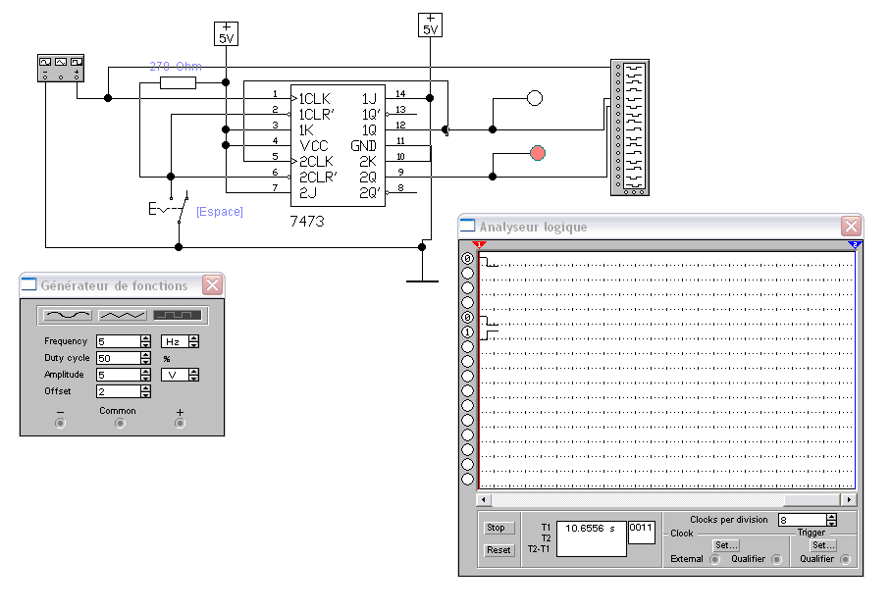

2.2°/ Indiquer le type de compteur réalisé et son modulo : _________________________________________________________
2.3°/ Votre travail étant fini, en ce qui concerne la saisie de schéma, vous devez chercher à
simuler le fonctionnement du compteur en basculant l’interrupteur puis imprimer le résultat de cette simulation.

3°/ MODIFICATION du MONTAGE EN COMPTEUR HEXADECIMAL (modulo 16)
3.1°/ A partir du schéma tracé auparavant, on vous demande de réaliser un compteur modulo 16 en ajoutant un circuit intégré de
type 7473 et de raccorder les deux nouvelles sortie sur l’analyseur logique et d’ajouter deux lampes témoins supplémentaires
NOM du desNinateur
pour analyser le fonctionnement.
3.2°/Votre travail étant fini, en ce qui concerne la modification de ce schéma, vous devez chercher à
simuler le fonctionnement du compteur en basculant l’interrupteur puis appeler votre professeur
pour vérification de ce fonctionnement !
Une fois ce travail vérifié, imprimer le schéma complet de ce nouveau compteur, ainsi que les chronogrammes
pour cette nouvelle simulation.

4°/ MODIFICATION du MONTAGE EN COMPTEUR BCD (modulo 10)
NOM du desNinateur

Même travail que pour la question, sauf qu’il faut ajouter un circuit de remise à 0 en modifiant le dernier schéma réalisé au 3°/

